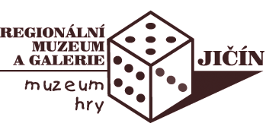

Tisková zpráva RMaG v Jičíně – Výstava

Zachytit zmizelé

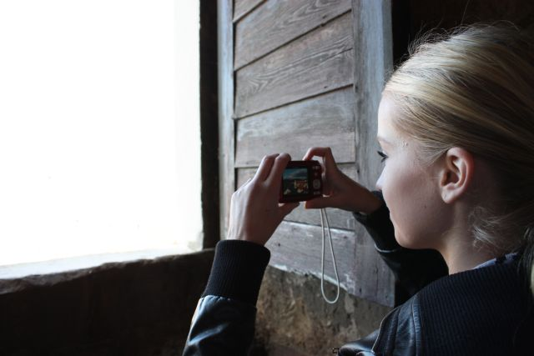

Výstava: Zachytit zmizelé

Termín konání: 6. května - 19. června 2011

Místo konání: Výstavní chodba RMaG v Jičíně – 1.patro Valdštejnova zámku

Otevírací doba: V době provozu expozice RMaG, tj. denně mimo pondělí 9 – 17 hod.

Anotace: Výstava historických i současných fotografií, na které jičínské děti zachytily a popsaly nevratné změny v tváři města v průběhu 20. století. Práce uzavírá stejnojmenný celoroční vzdělávací projekt, který realizovalo RMaG v Jičíně se šesti jičínskými základními i středními školami, ve spolupráci s pamětníky, Státním okresním archivem a za podpory Nadace Via.
Další informace: Projekt „Zachytit zmizelé“ navázal na předchozí činorodou spolupráci jičínského muzea a archivu s místními školami. Tentokrát se autoři nechali inspirovat besedami pamětníků nad starými fotografiemi ze sbírek RMaG v Jičíně, které muzeum pravidelně pořádá. Žáci a studenti však nezůstali jen u historických snímků, ale vydali se do ulic hledat lokality, které jsou na nich zachyceny, nebo i míst, kde jsou snímky pořízeny. Zde se pokusili vyfotit stejný záběr nebo situaci v současnosti. Porovnávání starého a nového snímku vždy otevírá řadu otázek. Na mnohé z nich našli žáci a studenti odpovědi ve fondech archivu, mezi muzejními dokumenty, od lidí, kteří na zkoumaných místech pracují nebo přímo od pamětníků na besedách. Zaznamenané komentáře jsou součástí výstavy.
Projektu Zachytit zmizelé se zúčastnily všechny jičínské základní školy, Lepařovo gymnázium, VOŠ a SPŠ Jičín. Jejich práce naplňují okruhy: Okolí základní školy
17. listopadu, Husova ulice, Integrovaný záchranný systém před 100 lety a dnes, Sochy a pomníky v Jičíně, Okolí budov SPŠ Jičín a Svatby, pohřby, maturity.
Projekt Zachytit zmizelé je inspirován projektum Krajina za školou (viz. www. krajinazaskolou.cz), zaměřen byl však na proměnu architektury města a na obecné životní situace. Obecným cílem projektu bylo posílit vztah malých lidí k místu, kde žijí, podpořit je v pochopení historické paměti míst, které dosud vnímali jen jako kulisu všedního dne.
Součástí výstavy je beseda s fotografem Čeňkem Linhartem o historii fotografování a vývoji fotografické techniky, která se uskuteční 2. června 2011 od 17 hod. v prostorách jičínského muzea.

Nadace Via patří mezi největší a nejaktivnější české nadace. Od svého vzniku podpořila více než 2 250 dobročinných projektů částkou přesahující 200 milionů Kč. Nadace VIA je soukromá nezávislá česká nadace. Vznikla v roce 1997 a navázala na činnost české pobočky americké nadace The Foundation for a Civil Society, která působila v Československu od roku 1990. Její hlavní poslání je rozvíjet komunitní život českých měst a obcí, posilovat neziskové organizace a investovat do jejich profesionálního rozvoje a nakonec i pomáhat obnovovat zpřetrhané tradice filantropie a dárcovství v České republice. Více viz www.nadacevia.cz.

Kontakt pro další informace: kyselo@muzeumhry.cz, fajstauerova@muzeumhry.cz,
tel. 493532204; www.muzeumhry.cz

